手持應用裝置作業HW4

I4B21劉治佑

重點code:

Activity_main:

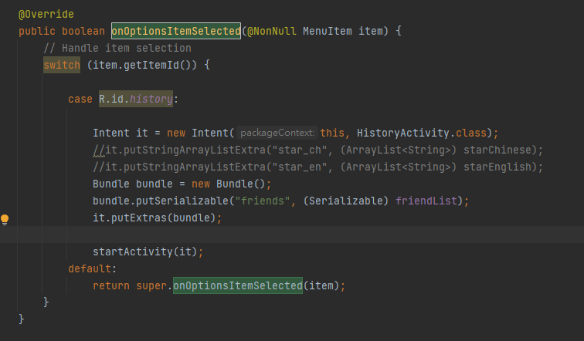

確認是否點擊右上角的menu,並把要傳送的值記錄下來,進行跳轉頁面。

Friend class:

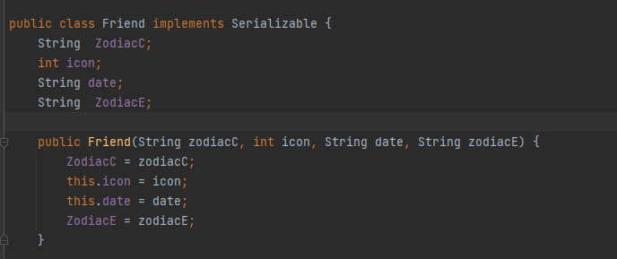

建立四種屬性,分別是中文星座、英文星座、日期、圖片。

HistoryActivity:

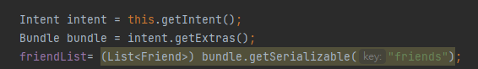

取得來自mainactivity傳送值。

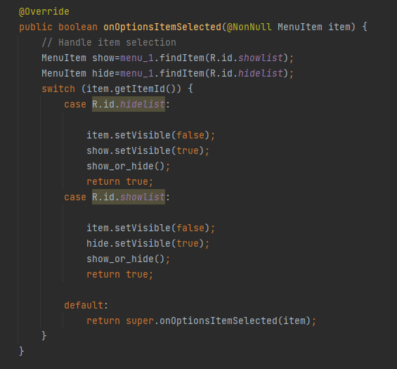

控制右上角的menu被點擊是哪顆,並讓recyclerview進行隱藏跟顯現,兩個menu_item也會分別進行隱藏跟顯現。

MyFriendRecyclerViewAdapter:

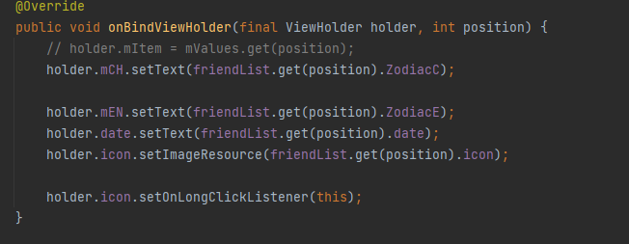

綁定viewholder,並偵測是否長按。

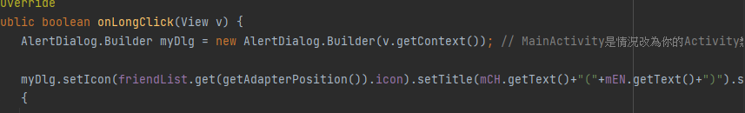

建立alertdialog,設置警告視窗版面。

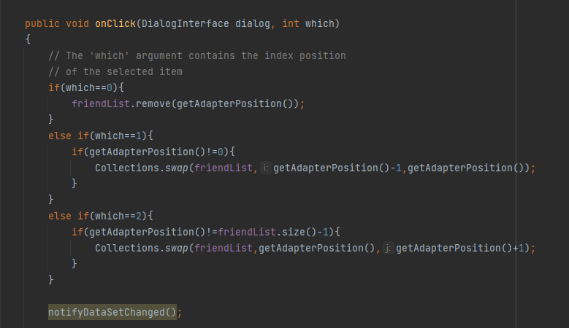

總共三種功能(刪除、往上移、往下移),看點擊哪個進行刪除跟互換,notifyDataSetChanged再立即更新。

執行操作:

剛run 選擇日期

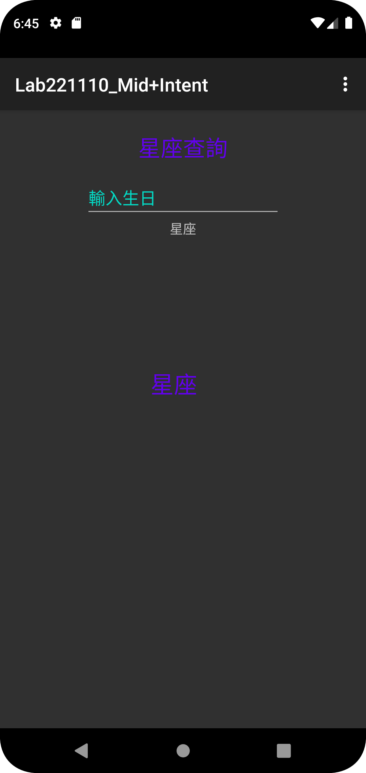 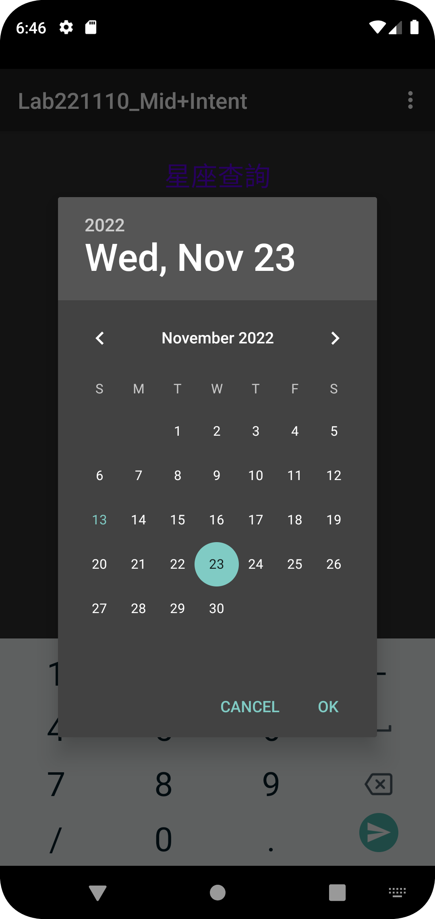

顯示當下選擇星座 右上點選查詢紀錄

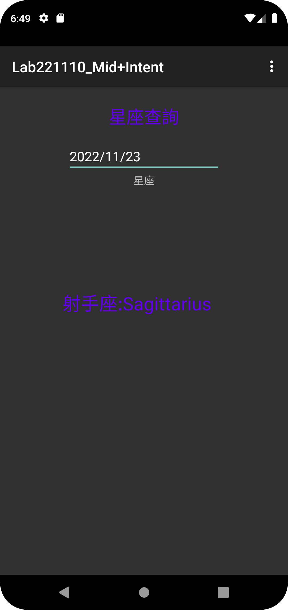 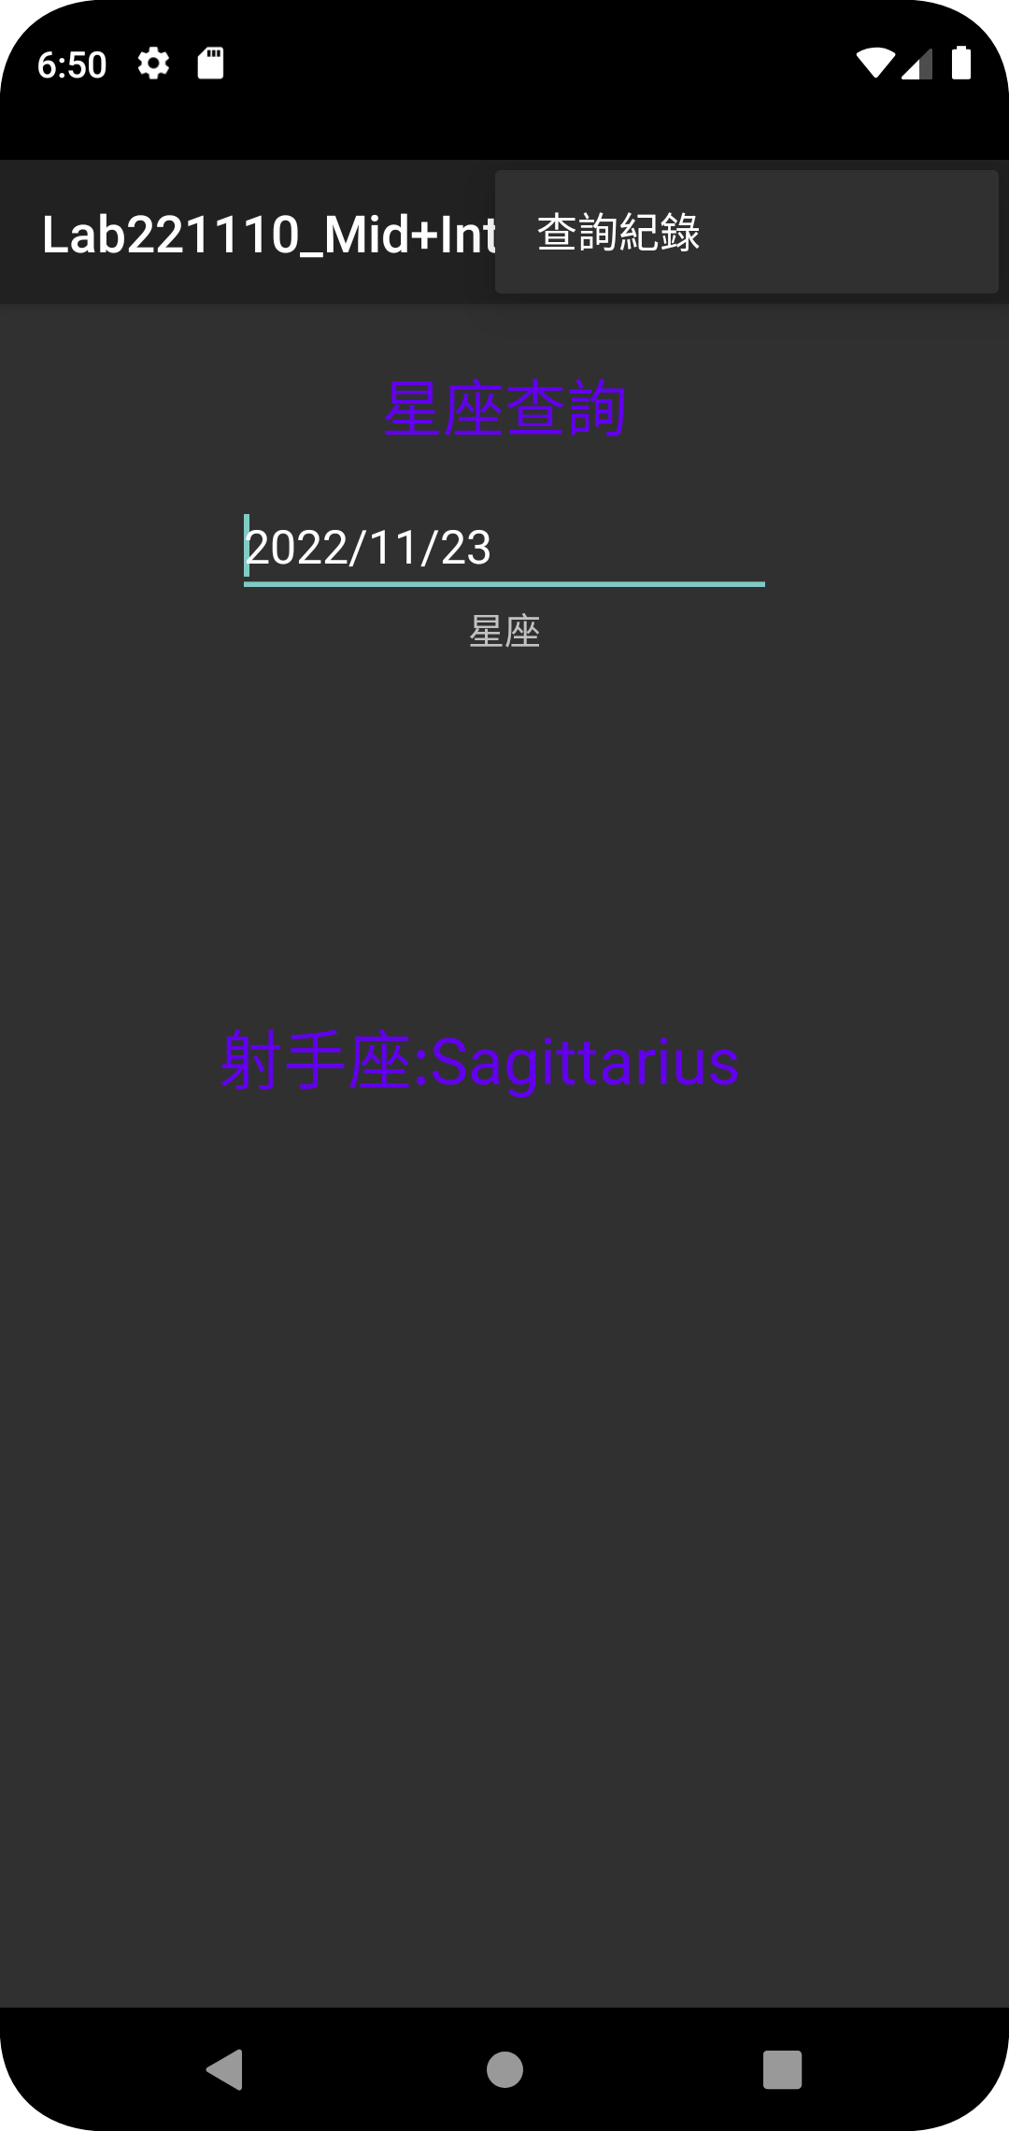

到history_activity 長按顯示功能

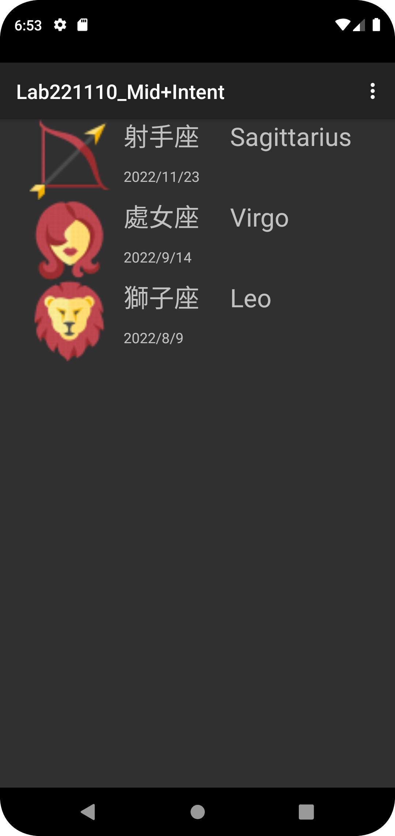 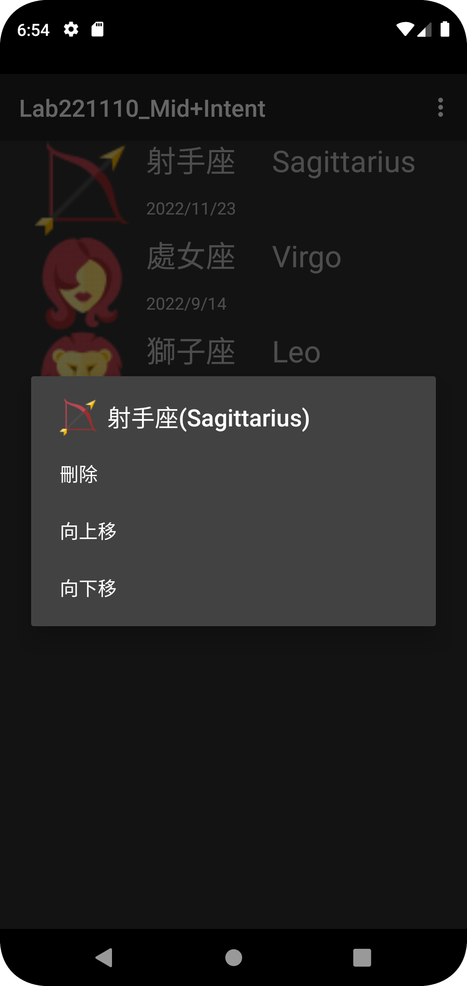

射手座下移 獅子座上移

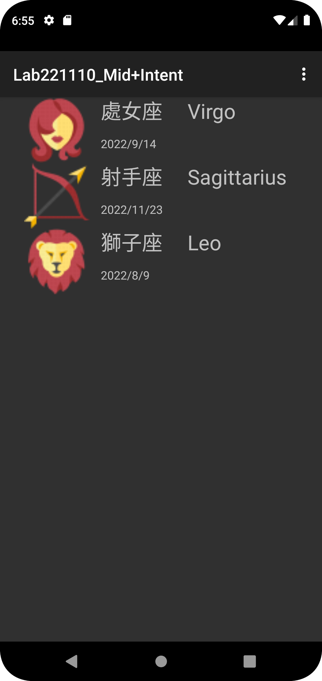 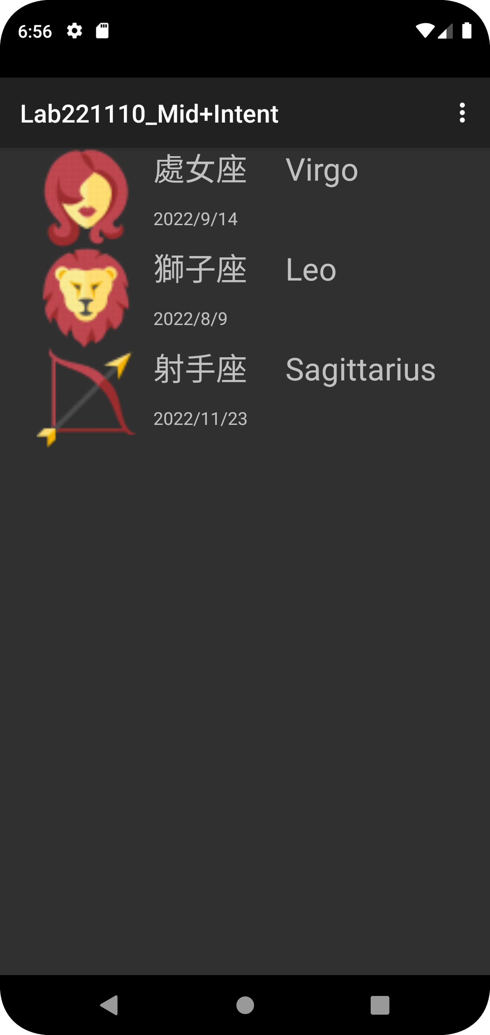

處女座刪除 右上隱藏星座清單

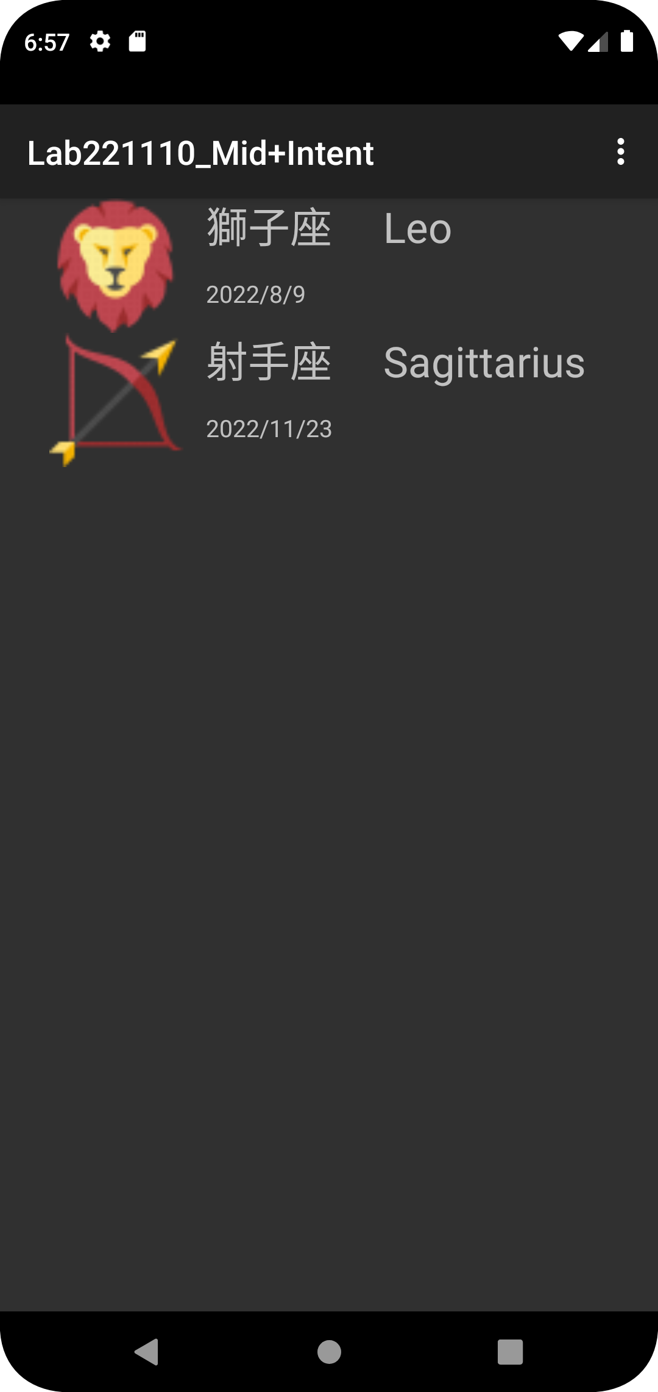 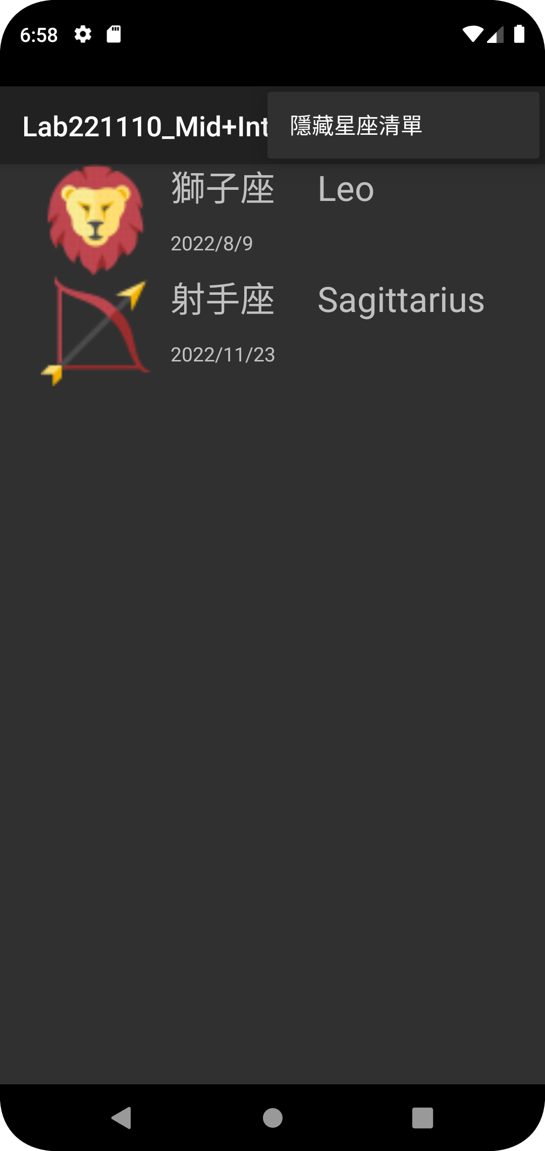

右上顯示星座清單 顯示回來

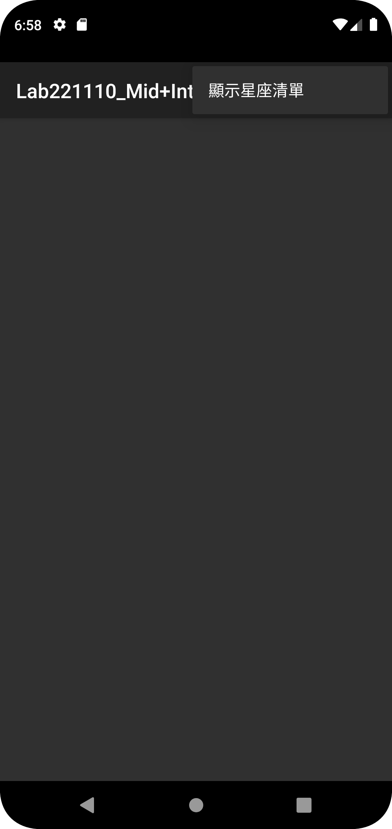 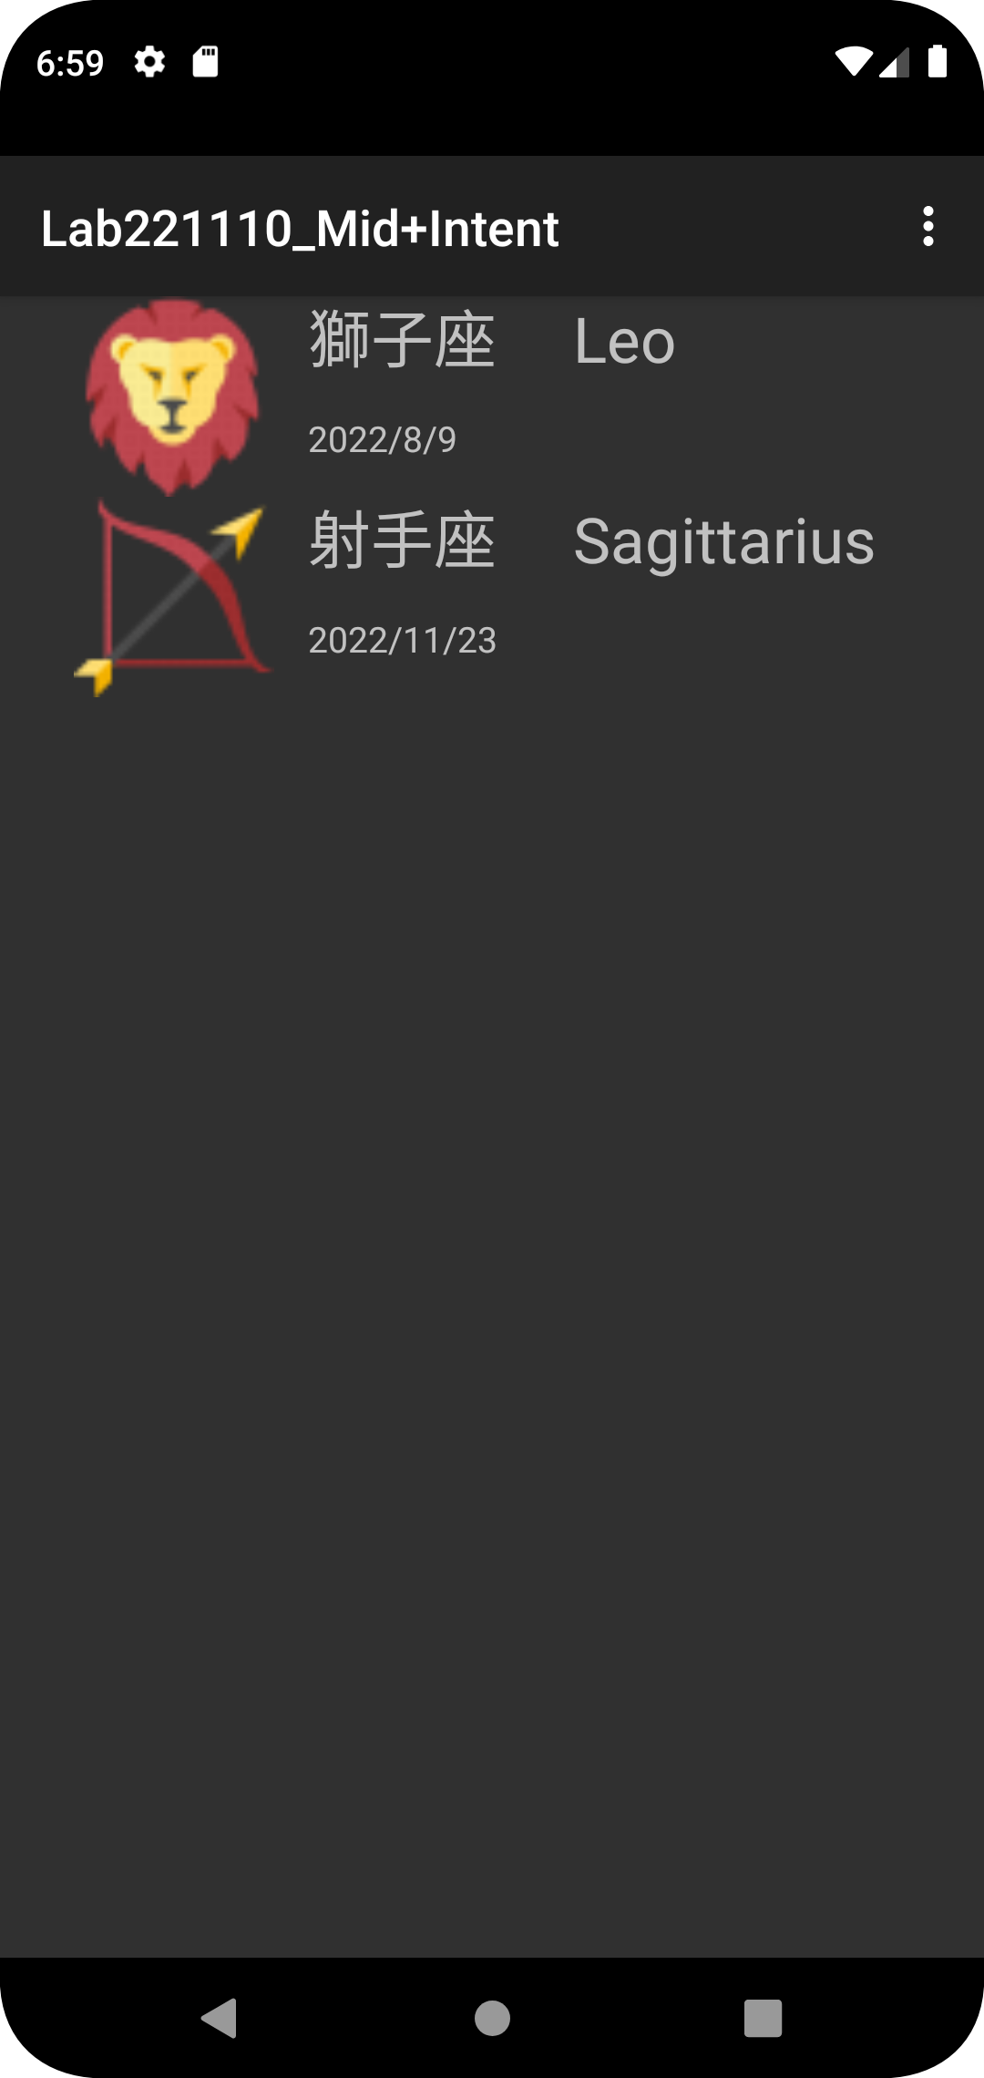

心得:這次了解到如何切換到其他頁面並帶值過去、提出來,以及menu控制頁面的功能,alertdialog設計跟功能選擇進行刪除等。